
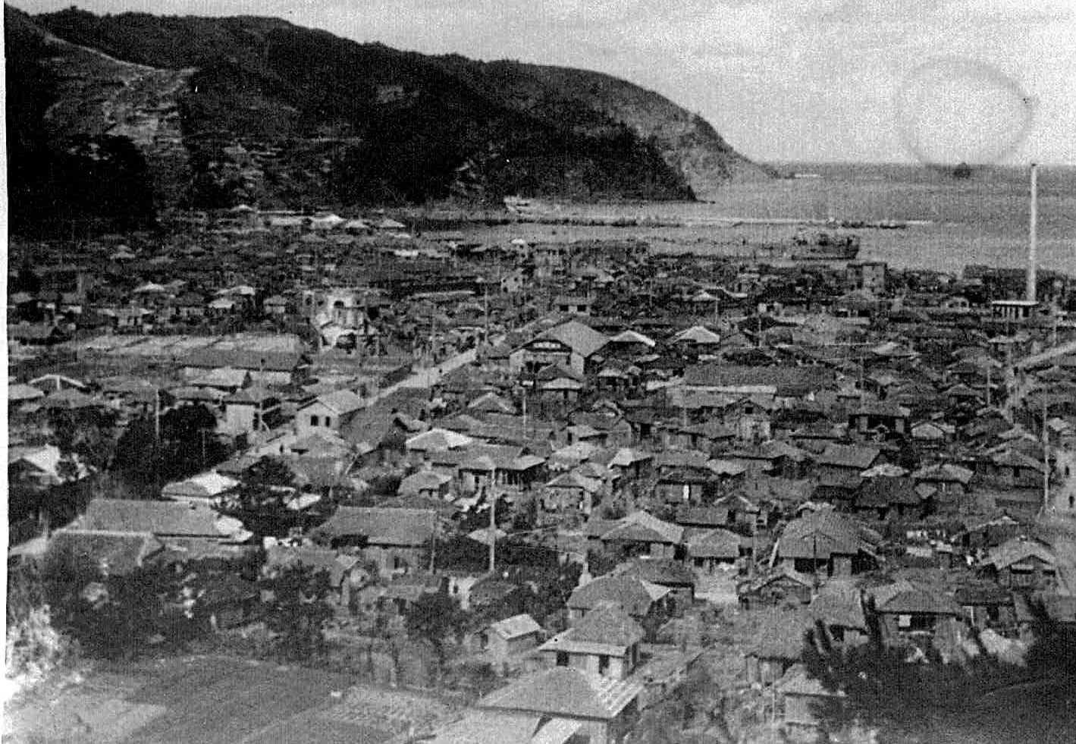
日 時：平成３１年２月２４日（日）午後２時～３時３０分
会 場：県立奄美図書館４階研修室（入場無料・申込不要）
講 演：「 名瀬街の歴史を辿る 」
講 師：奄美郷土研究会 岩 多 雅 朗 氏

昭和22年頃（1947年）【戦後】 米軍撮影



開催期間：平成３１年２月１６日(土)～３月３日(日)
場 所：県立奄美図書館 ２階郷土コーナー（入場無料）
お問い合わせ：県立奄美図書館 ５２－０２４４まで

※ 受講無料です。どなたでも御参加いただけます。
※ 駐車場が少ないので，できるだけ公共交通機関を御利用ください。
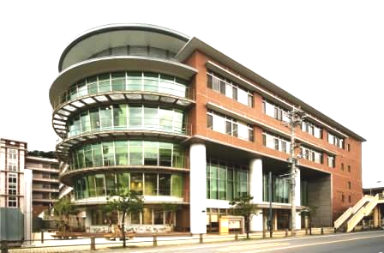
※ 講演会や企画展の写真等を広報誌等に使用することがあります。
予め御了承ください。

